关于服务产品工具集授权过期的操作指导
- 问题描述
在将192.168.1.253中是数据同步至192.168.13.58上时，提示“授权已过期”问题。
- 问题操作步骤
1 找到代码，将补丁更新文件，更新到nchome/modules/vpl中classes文件夹文件。
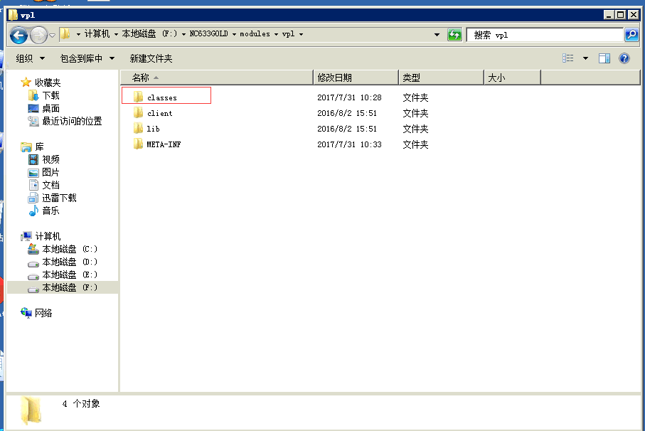
2 找到代码，将补丁更新文件，更新到nchome/modules/vpl/META-INF中classes文件内文件。
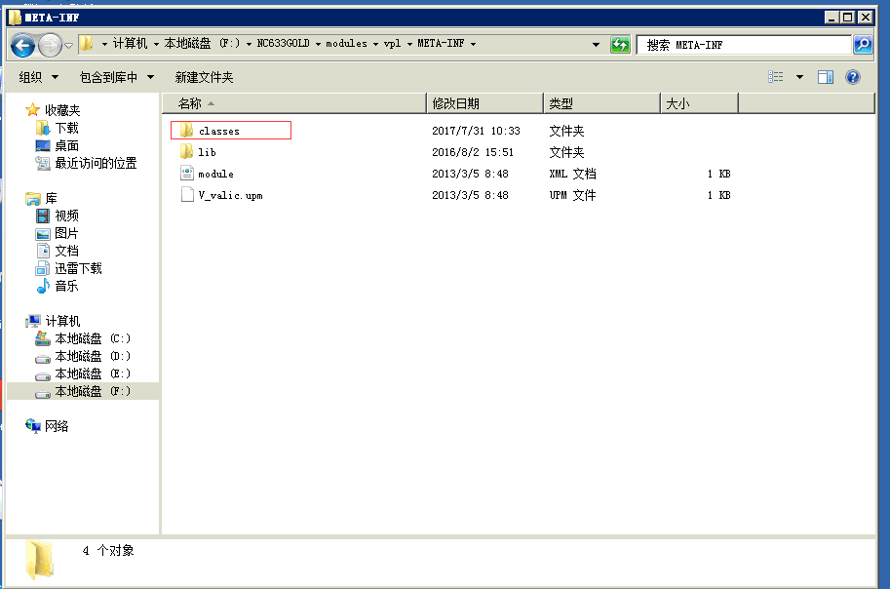

3 处理授权补丁
4重启服务器，授权可以正常使用。

